Конспект по развитию речи
Тема: «Транспорт»
Интеграция образовательных областей: Социально-коммуникативное развитие, Познавательное развитие, Речевое развитие, Художественно-эстетическое развитие, Физическое развитие
Коррекционные цели:
-расширять и активизировать словарный запас по лексической теме «Овощи, фрукты»;
-развивать контекстную речь.
-закреплять умения согласовывать прилагательные с существительными, образовывать относительные прилагательные;
- закреплять умения классифицировать обобщать и предметы;
-развивать мышление, внимание;
-развивать мелкую моторику рук.

Задачи:
I. Образовательная
1. Закрепить знания детей о транспорте.
2. Уточнить понятия: транспорт, виды транспорта: воздушный, водный, наземный.
3. Учить согласовывать числительные с существительными.
4. Закрепить у детей знания о правилах дорожного движения.

II. Развивающая
1. Активизировать и обогащать словарный запас по теме.
2. Развивать словесно-логическое мышление, внимание, воображение.
3. Развивать у детей смекалку, сообразительность.
4. Развивать умение составлять целое из частей (разрезные картинки).

III. Воспитательная
1.Воспитывать волевые качества, уверенность в своих силах.
2.Воспитывать интерес к познавательным знаниям.

Словарь: автомобиль, машина, грузовик, самосвал, автобус, троллейбус, трамвай, метро, вертолет, самолет, поезд, ракета, лодка, воздушный, наземный, подземный, водный, железнодорожный.
Предварительная работа:
-на занятиях воспитателя (чтение художественных произведений о транспорте, выполнение на занятиях физкультминуток и игровых зарядок по теме)
Демонстрационный материал: картинка с изображением поезда, картинки с разными видами транспорта, опорная схема с обозначением видов транспорта, игровое поле с изображением неба, моря, автомобильной трассы, железной дороги.
Раздаточный материал: разрезные картинки и карточки с изображением различных видов транспорта
Методы:
-наглядные (картинка с изображением поезда, предметные картинки, опорная схема с обозначением видов транспорта: водный, воздушный, наземный, железнодорожный);
-словесные (беседа, вопросы, загадки);
-практические (подвижные игры «Едем-Летим-Плывем-Гудим», «Светофор», д/игра «Собери из частей»).
Оборудование: столы стулья по количеству детей, картинка с изображением поезда, картинки с разными видами транспорта, опорная схема с обозначением видов транспорта, игровое поле с изображением неба, моря, автомобильной трассы, железной дороги, разрезные картинки «Собери машину из частей», для игры «Светофор» 1 красный, 1 желтый, 1 зеленый круг.

Ход образовательной деятельности

І. Организационный момент
Коммуникативная игра «Здравствуй».
Цель: создание положительного эмоционального фона, сплочение группы, настройка на работу.
- «Встанем мы в кружочек дружно,
Поздороваться нам нужно,
Говорю я вам «Привет!»
Улыбнитесь мне в ответ.
Здравствуй друг, здравствуй друг,
Здравствуй весь наш дружный круг.
Вводная беседа.
- Ребята, вы любите путешествовать?
- Кто такие путешественники?
- Скажите, а на чем можно отправиться в путешествие? (ответы детей)
- Молодцы! Вы очень много знаете средств передвижения.
- Сегодня мы с вами отправимся в необычное путешествие, а на чем, вы узнаете, если разгадаете мою загадку.
- В поле лестница лежит,
Дом по лестнице бежит (поезд).
- Демонстрация картинки поезда с вагончиками.
II. Основная часть.
- Поезд готов к отправлению?

Первая станция "Загадай-ка" (конверт с загадками)
Загадки о транспорте.
- Дом по улице идет,
На работу всех везет,
Носит обувь из резины,
А питается бензином. (автобус)

- Шуршат четыре шины
В дороге у … (машины).

- Без разгона ввысь взлетаю, стрекозу напоминаю.
Отправляется в полет наш красивый... (Самолет)

-Мчусь, держась за провода. Не заблужусь я никогда. (Троллейбус)

- Железные избушки прицеплены друг к дружке.
Одна из них с трубой, ведет всех за собой. (Поезд)
- Как назвать все слова-отгадки одним словом? (транспорт)

- Мы продолжаем путешествие. Следующая станция «Собирай-ка».
(Воспитатель читает отрывок из стих-ия С. Я. Маршака «Поезд».)
Пассажирский поезд мчится:
За окном мелькают лица,
Города, леса, поля…
Словом - вся моя Земля.
(Дети садятся полукругом за столы. На столах конверты с разрезными картинками разных видов транспорта)
- Посмотрите, у вас в конвертах разрезные картинки. Ваша задача, собрать картинку и назвать, что у вас получилось и из каких частей. (Например, это машина, у неё есть кабина, колеса, фары).
- Молодцы, с этим заданием вы тоже справились.

- Наш поезд приближается к станции «Отдыхай-ка».
Подвижная игра «Едем-Летим-Плывем-Гудим»
- Ребята, выходите из поезда поиграть на полянке. Я буду показывать вам картинки с изображением транспорта. Если на картинке воздушный транспорт изобразите, как летим, водный – плывем, наземный – едем, специального назначения – сигналим: «у-у-у».
Примерный набор картинок: машина, самолёт, пожарная машина, корабль, ракета, электричка, скорая помощь, троллейбус, поезд.

- Наш поезд отправляется в путь и следующая станция «Называй-ка»
Д/и «Виды транспорта»
Цель: Закрепить знания детей о видах транспорта: наземный, воздушный, водный, железнодорожный.
Ход игры
Перед началом игры детям раздаются карточки, на которых изображен различный транспорт. Выставляется игровое поле, ребенок подходит и крепит карточку, в зависимости от того к какому виду транспорта относится его карточка.
Мы с вами говорили, что транспорт бывает, какой? (воздушный, водный, наземный, специального назначения).
- У вас в руках карточки с изображением различного транспорта. Назовите, что на ней нарисовано, объясните, какой это вид транспорта и прикрепите карточку в нужное место на игровом поле.
Ребенок подходит и крепит карточку, в зависимости от того к какому виду транспорта относится его карточка.

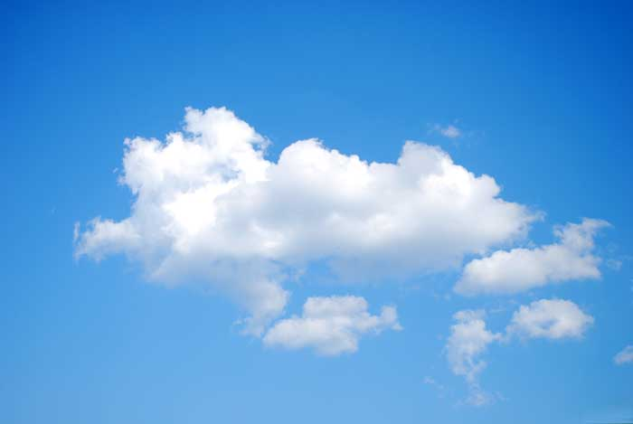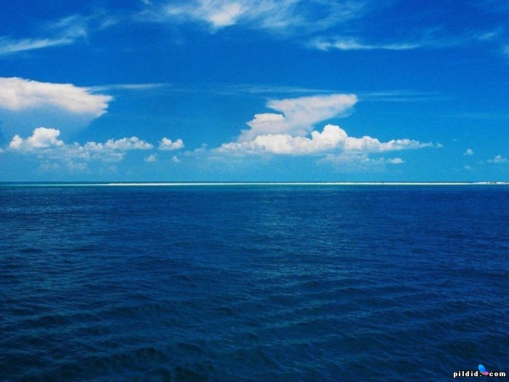

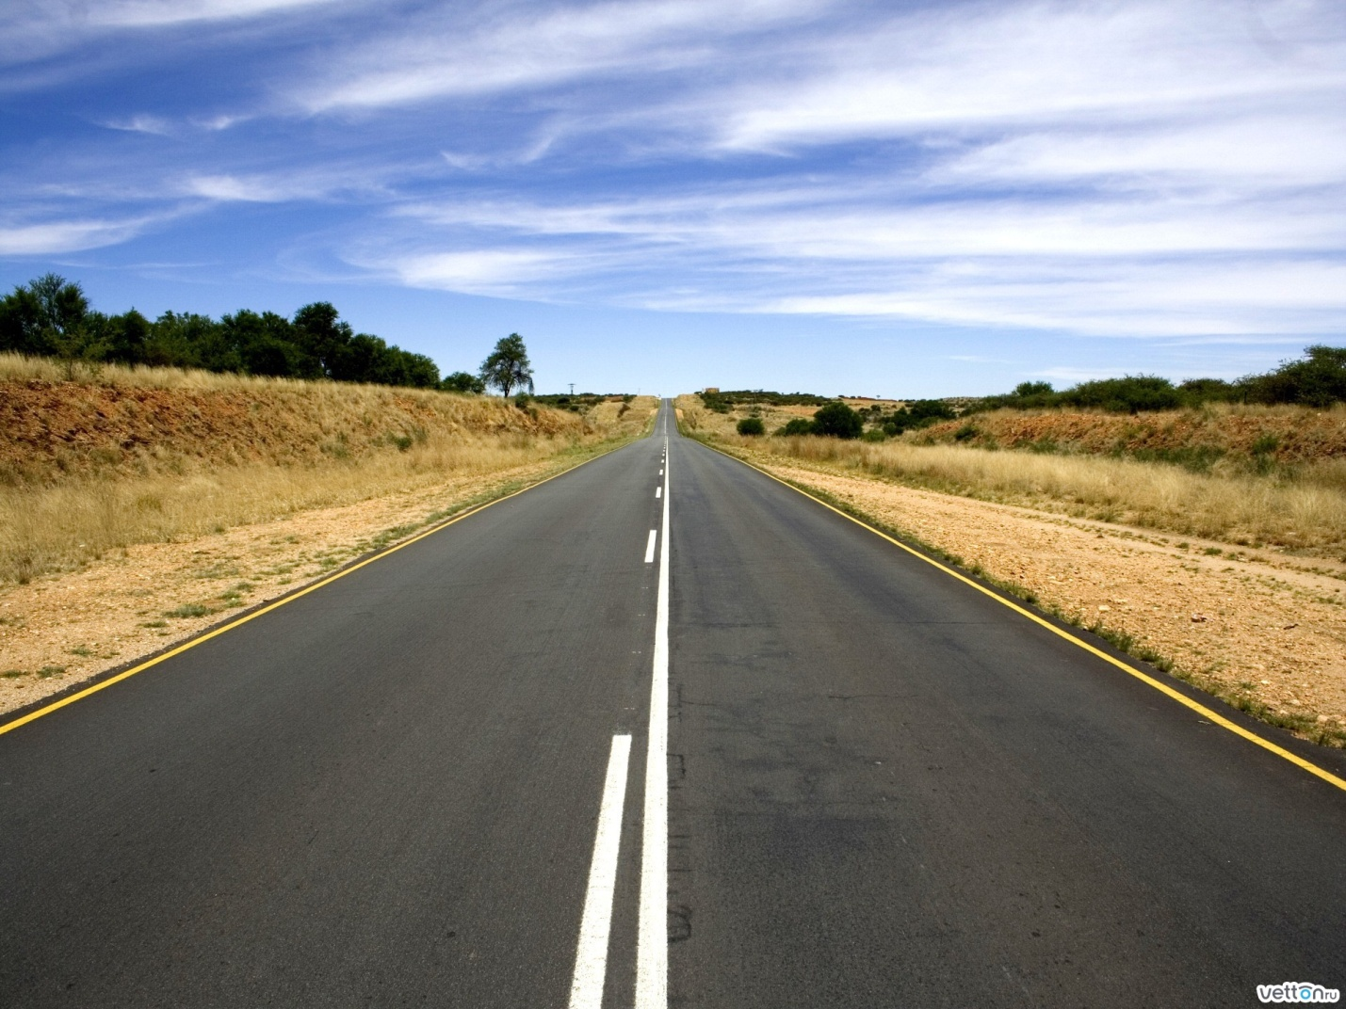

Едем дальше, следующая станция «Запоминай-ка»
Физминутка «Светофор».
- Ребята, сейчас на светофоре будут зажигаться огоньки, давайте поиграем и повторим правила дорожного движения.
Красный цвет – стоим, желтый – готовимся (хлопаем), зеленый – идем (шаг на месте).

- Садимся в вагончики, едем дальше, следующая станция «Посчитай-ка».
(пересчет названий транспорта от одного до пяти)
- Машина - одна машина, две машины, три машины, четыре машины, пять машин;
Самолет…, автобус..., вертолет…, поезд…, велосипед….

- Будьте внимательны, поезд приближается к станции «Исключай-ка».
Д\и «Четвертый лишний» (с мячом)
Ловите мяч и отвечайте, какое слово лишнее и почему?
- Пароход, лодка, самолет, парусник
(предполагаемый ответ ребенка: «Самолет, потому что это воздушный транспорт, а пароход, лодка и парусник относятся к водному транспорту).
- Вертолёт, машинка, грузовик, мяч.
- Автобус, грузовик, поезд, автомобиль.
- Лодка, пароход, воздушный шар, корабль.
- Ракета, самолет, велосипед, вертолет.
- Трамвай, автобус, самосвал, троллейбус.
- Автомобиль, трамвай, троллейбус, метро.
- Молодцы, ребята!

- Наше путешествие продолжается, мы на станции «Шутил-ка».
- Здесь жители все перепутали, исправьте ошибки.
- Птиц всех быстрее автомобили.
- На работу всех с утра нас развозят доктора.
- К морю Черному мы в мае полетели на трамвае.
Итог.
- Наше путешествие подошло к концу. Конечная остановка детский сад «Жар-птица» группа «Эльфы».

